Практический курс с использованием Cisco Packet Tracer

Cisco Packet Tracer – это эмулятор сети. Программа позволяет строить и анализировать сети на разнообразном оборудовании в произвольных топологиях с поддержкой разных протоколов. В ней вы получаете возможность изучать работу различных сетевых устройств: маршрутизаторов, коммутаторов, точек беспроводного доступа, персональных компьютеров, сетевых принтеров и т.д.

**Лабораторная работа №1. Простейшая сеть**

*Для организации простейшей сети необходимо:*

* *Два компьютера;*
* *Коммутационный кабель (патч-корд).*

*Коммутационный кабель бывает двух видов:*

1. *Прямой кабель (straight through cable)*

*Для соединения типа компьютер-коммутатор, коммутатор-маршрутизатор.*

1. *Перекрестный кабель (crossover cable)*

*Для соединения типа компьютер-компьютер, коммутатор-коммутатор, маршрутизатор-маршрутизатор.*

Создаем простейшую сеть с помощью Cisco Packet Tracer:

1. Открываем Cisco Packet Tracer;
2. Выбираем компьютер и перетаскиваем его на рабочую область (рис.1);
3. Аналогично выбираем второй компьютер (рис.1) ;

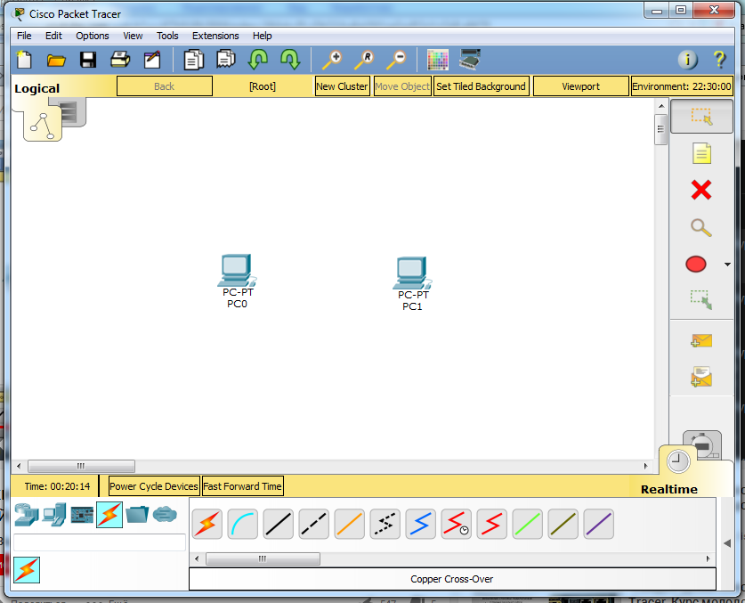

Crossover cable

Connections

Рисунок 1. Рабочая область Cisco Packet Tracer

1. Переходим на вкладку «Connections» (рис.1). Выбираем тип кабеля (в нашем случае перекрестный). И подключаем FastEthernet-FastEthernet (рис.2).

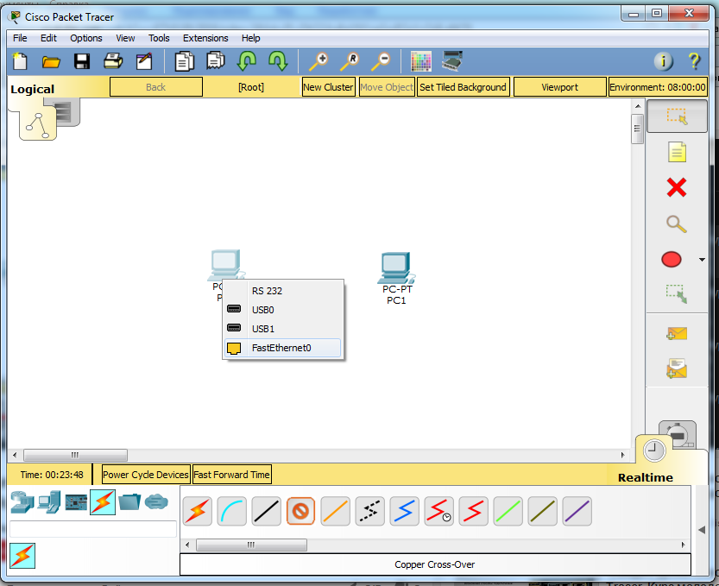

Рисунок 2. Простейшая сеть

1. Переходим к настройке компьютеров. Переходим во вкладку Desktop-IP Configuration и вводим IP адрес (например, 165.123.1.1) (рис.3). Аналогично проводим со вторым компьютером.

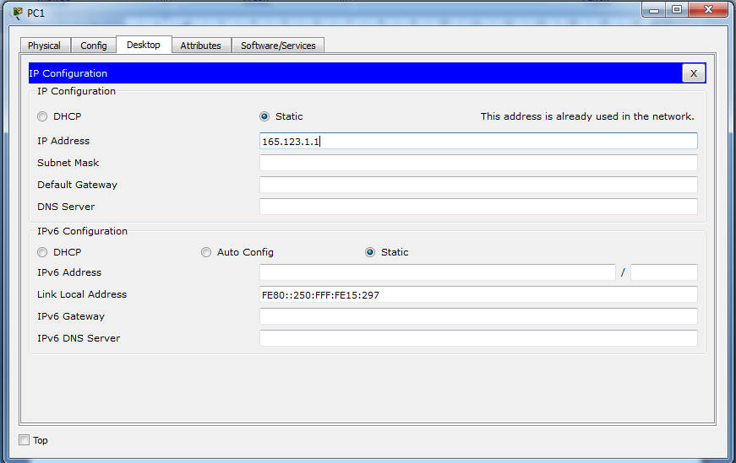

Рисунок 3. Настройка компьютеров.

1. Проверим соединение. Выбираем Desktop-Command Prompt. Вводим в нашем случае ping 165.123.1.1. Результат приведен на рис.4.

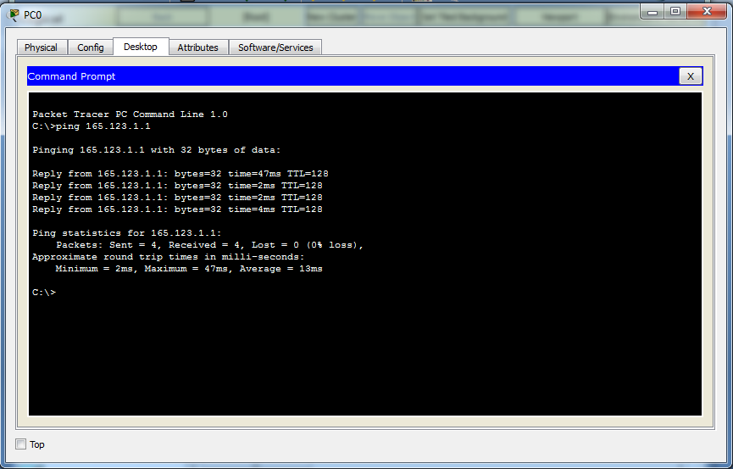

Рисунок 4. Проверка соединения

**Лабораторная работа №2. Организация сети с помощью коммутатора**

Если в сети появляется более двух компьютеров, то необходимы следующие устройства:

* Сетевой концентратор (hub);
* Коммутатор (switch).

Для организации сети с помощью коммутатора с использованием Cisco Packet Tracer необходимо:

1. Запустить Cisco Packet Tracer;
2. Пусть в сети будет 4 компьютера. Перетаскиваем 1 компьютер, настраиваем IP адрес (например, 165.123.1.1, как было сделано в лабораторной работе №1). Аналогично создаем 2-4 компьютеры. В настройках IP адреса, меняем только одну цифру (в нашем случае 165.123.1.2). Результат на рис.5
3. Рассмотрим 2 случая.
   1. В первом выбираем swithes – коммутатор 2960 (рис.5).

* Переходим на вкладку «Connections» (как было сделано в лабораторной работе №1). Выбираем тип кабеля (в нашем случае прямой). И подключаем FastEthernet-FastEthernet (рис.6). Если link загорелся зеленым, значит наша сеть функционирует.
* Аналогично лабораторной работе №1 проверим работоспособность сети. На рис.7 приведен результат проверки для компьютера 2 с компьютерами 1,3 и 4.

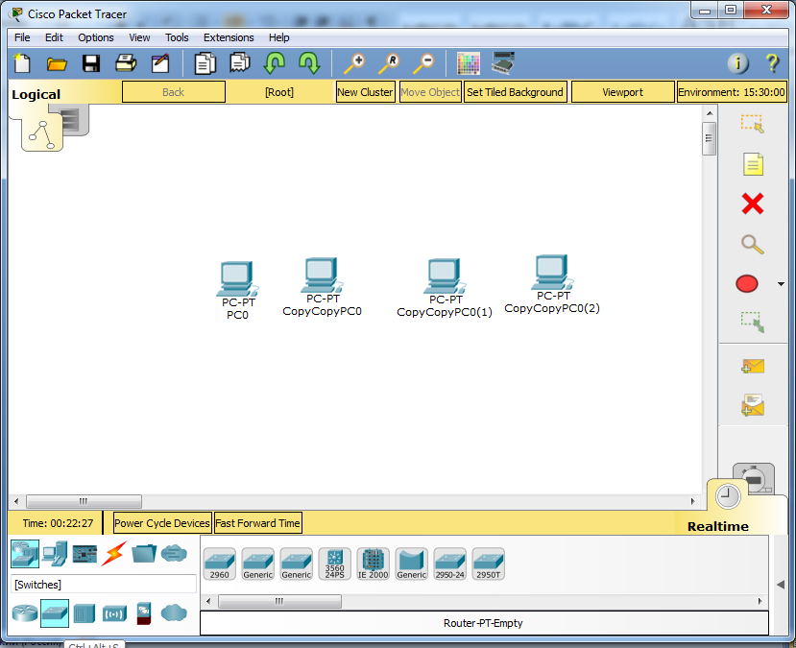

Коммутаторы (swithes)

2960

Рисунок 5. Организация сети 4 компьютеров

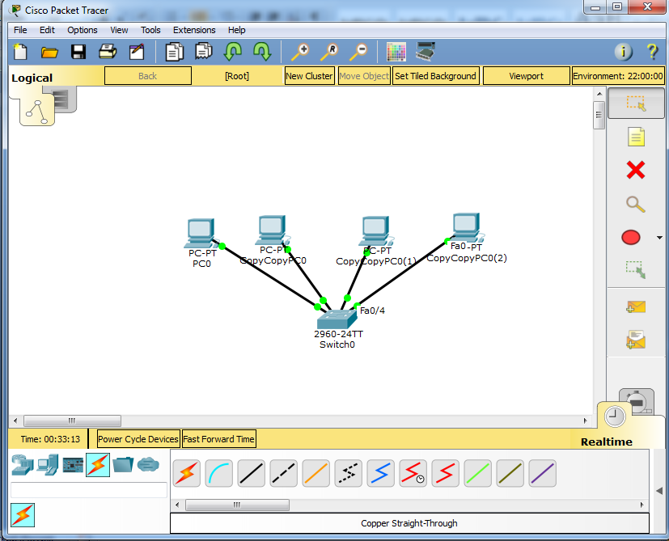

Рисунок 6. Организация сети 4 компьютеров с помощью коммутатора

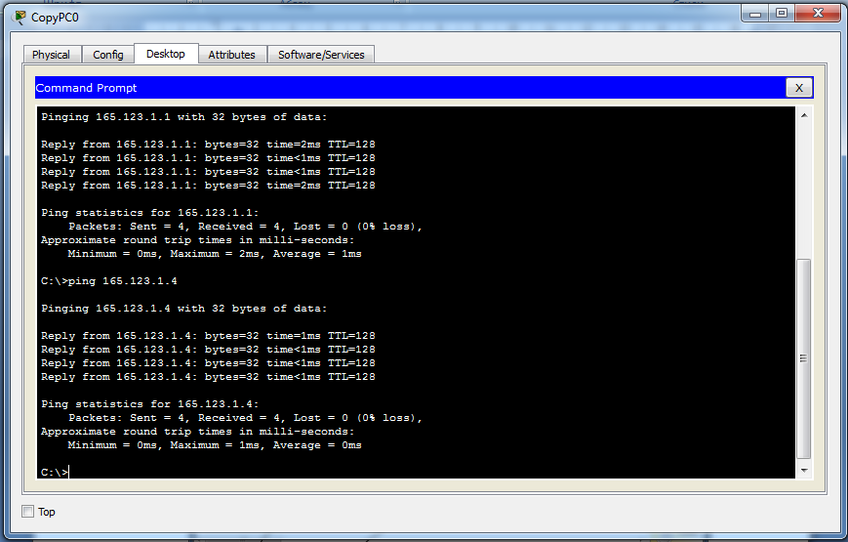

Рисунок 7. Проверка работы сети

* 1. Во втором случае выбираем Hubs (рис.8).
* Переходим на вкладку «Connections». Выбираем тип кабеля (в нашем случае прямой). И подключаем.
* Проверяем работоспособность сети.

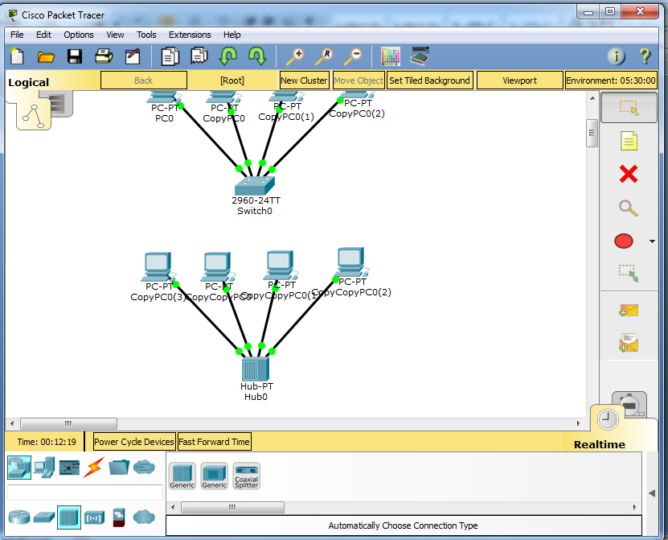

Hubs

Рисунок 8. Организация сети 4 компьютеров c помощью hub.

1. Воспользуемся визуализацией прохождения пакета с помощью функции “Add Simple PDU (P)”. Например, с компьютера 2 передаем пакет на компьютер 3.
2. Затем переходим во вкладку “Simulation” – Capture/Forward. Результат передачи приведен на рис.9.

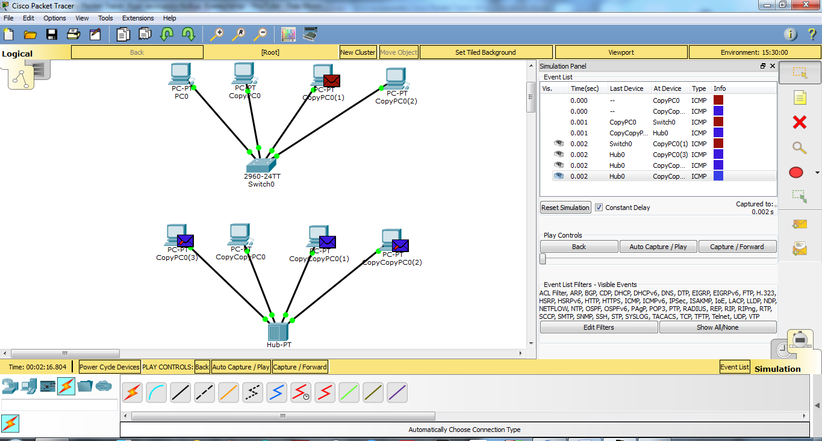

Hub

Switch

Рисунок 9. Результат передачи пакета с компьютера 2 на компьютер 3.

**Лабораторная работа №3. Подключение к сетевому оборудованию**

Способы подключения сетевого оборудования:

1. С помощью консольного кабеля;
2. По Telnet/SSH;
3. Web-интерфейс;
4. Специализированное ПО (SDM, IME, CSM);

Для подключения необходимо:

1. Компьютер;
2. Консольный кабель;
3. Переходник USB-to-Com;
4. ПО (Putty/SecureCRT)

Рассмотрим процесс подключения коммутатора в Cisco Packet Tracer:

1. Подключаемся по консоли:
   1. Запускаем Cisco Packet Tracer;
   2. В рабочую область добавляем компьютер и коммутатор (2960). И соединяем консольным кабелем (Console) RS 232-Console. В конфигурации компьютера выбираем Terminal;
   3. В Terminal заходим в привилегированный режим с помощью команды “enable”.
   4. Перед настройкой необходимо войти в режим «глобального конфигурирования» с помощью команды «configure terminal».
   5. Для безопасности создадим пароль на вход в привилегированный режим. Набираем enable password parol. Вместо parol вводим свой пароль.
   6. Однако применение enable password не совсем безопасно. Если ввести “show run”, то мы увидим строку «enable password parol». Для того чтобы это скрыть сделаем следующее:

* Набираем команду «configure terminal». Затем вводим команду «service password-encryption».
* Выходим из режима конфигурации и вводим команду “show run”. Как видно из рис.10 пароль зашифрован
  1. Второй способ задания пароля:
* Заходим в режим «глобального конфигурирования». Вводим команду «enable secret parol2»;
* Затем выходим из режима конфигурации и вводим команду “show run”. И на рис.11 видно, что наш второй пароль также зашифрован. При этом приоритет имеет именно этот пароль.

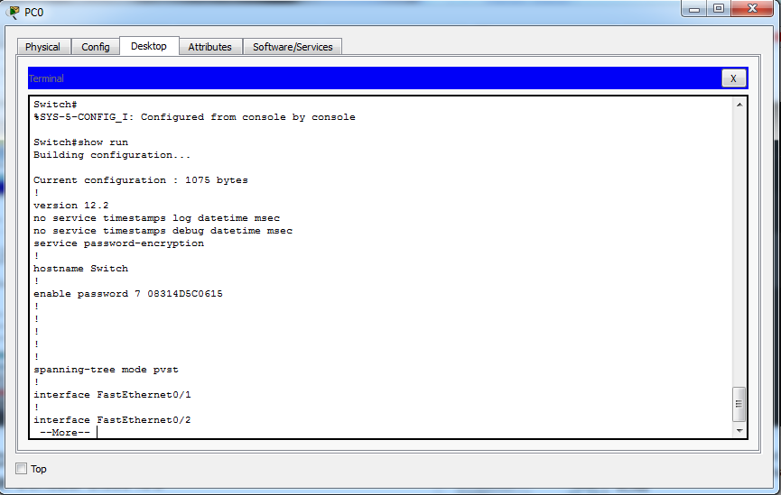

Рисунок 10. Пароль на привилегированный режим с помощью команды «enable secret»

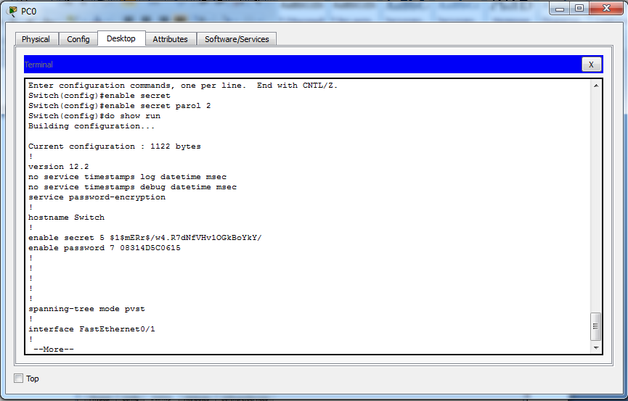

Рисунок 11. Пароль на привилегированный режим с помощью команды «enable password»

1. Создадим пользователя.
   1. Заходим в привилегированный режим «глобального конфигурирования»;
   2. Вводим команду «username admin privilege ?». Выходит значение от 0-15. При 15 пользователю доступны все команды. Здесь admin – имя пользователя. Затем вводим команду «username admin 15 password parol». Здесь parol – пароль. Локальный пользователь создан.
2. Установим авторизацию на подключение к консоли:
   1. Заходим в режим «конфигурирования терминальных линий». В режиме «глобального конфигурирования» набираем команду «line console 0»
   2. Набираем команду «login local»
   3. Выходим из всех режимов конфигурации с помощью команды «end». Теперь при попытке входа в консоль требуется ввести имя пользователя и пароль, вводим их. Доступ к консоли защищен.
3. Задаем IP адрес устройства.
   1. Заходим в режим «глобального конфигурирования». Вводим команду «interface Vlan1»;
   2. Набираем команду «ip address 165.125.1.3 255.255.0.0». Здесь 165.125.1.3 – IP адрес, 255.255.0.0 – subnet mask. для того чтобы убедиться, что интерфейс поднят набираем команду «no shutdown».
   3. Выходим из режима конфигурирования интерфейса с помощью команды «end».
4. Настроим виртуальные терминальные линии.
   1. Заходим в режим «глобального конфигурирования». Набираем команду «line vty 0 4»
   2. Определим транспортный протокол. Введем команду «transport input telnet»
   3. Создадим пароль на вход с помощью команды «login local»
   4. Выходим из режима конфигурирования и сохраняем конфигурации «write memory»
5. Конфигурация сохранена. Чтобы проверить выполним следующие действия:
   1. Для этого в Cisco Packet Tracer подключим компьютер прямым кабелем с коммутатором по FastEthernet.
   2. Сконфигурируем IP адрес из той же сети, что и IP адрес нашего коммутатора. В настройках компьютера в IP адресе введем 165.125.1.3.
   3. Коммутатор запросил имя пользователя и пароль (Username – admin, password – parol). Таким образом, мы зашли удаленно на наш коммутатор.

**Лабораторная работа №4. Использование технологии Virtual Local Area Network**

Преимущества VLAN:

* Помогает структурировать сеть;
* Используется для обеспечения безопасности;
* Используется для объединения;
* Уменьшает количество широковещательного трафика.

Типы портов:

* Access Port – для подключения конечных устройств;
* Trunk Port – для соединения между коммутаторами.

В данной лабораторной работе рассмотрим две схемы:

1. Схема с одним коммутатором. Для этого выполним следующие действия:

* Создаем VLAN;
* Определяем Access порты.

1. Схема с двумя коммутаторами. Для этого выполним следующие действия:

* Создаем VLAN;
* Определяем Access порты;
* Определяем Trunk порты.

Рассмотрим процесс создания VLAN в Cisco Packet Tracer.

**Схема с одним коммутатором:**

1. Запускаем Cisco Packet Tracer;
2. Добавляем коммутатор 2960;
3. Добавляем 4 компьютера;
4. Используем прямым кабелем каждый компьютер с коммутатором;
5. Пусть компьютеры PC0, PC1 принадлежат одному сегменту (например, технологи). А PC2 и PC3 принадлежат второму сегменту (например, менеджеры). Выделим каждый сегмент своим цветом. Для этого выберем функцию «Draw» и выделим каждый сегмент (например, эллипсом) своим цветом (рис. 12);

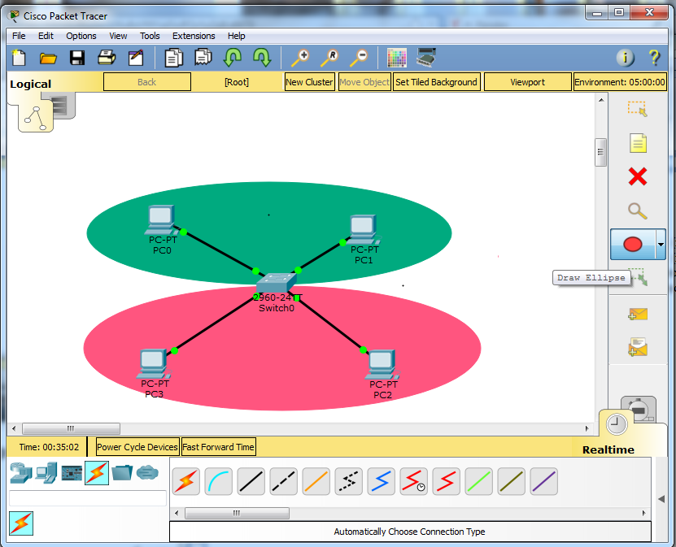

Рисунок 12. Схема с одним коммутатором

1. Заходим в настройки коммутатора (вкладка CLI). Входим в привилегированный режим, режим глобального конфигурирования.
   1. На данном этапе необходимо определить VLAN, в котором будут находится данные пользователи. По умолчанию все порты коммутатора находятся в VLAN1, мы определим в другой. Для этого создадим VLAN2 (команда «VLAN 2») и дадим имя «technologi» (команда «name technologi»). Выходим из режима VLAN;
   2. Теперь настроим интерфейс. Мы подключили PC0 к порту fastEthernet0/1, а PC0 к порту fastEthernet0/4. Данные порты необходимо определить в только что созданный VLAN2. Для этого заходим в настройки интерфейса FastEthernet0/1 с помощью команды «interface fastEthernet 0/1». Определеляем, что данный порт функционирует в режиме Access (команда «switchport mode access»), и определяем VLAN2 (команда «switchport access VLAN 2»). Аналогично настраиваем порт fastEthernet0/4. Выходим из режима конфигурирования. Проделанную работу можно проверить с помощью команды «show VLAN» или «show VLAN brief». Из рис.13 можно увидеть, что порты fastEthernet 0/1 и fastEthernet 0/4 определены в VLAN2

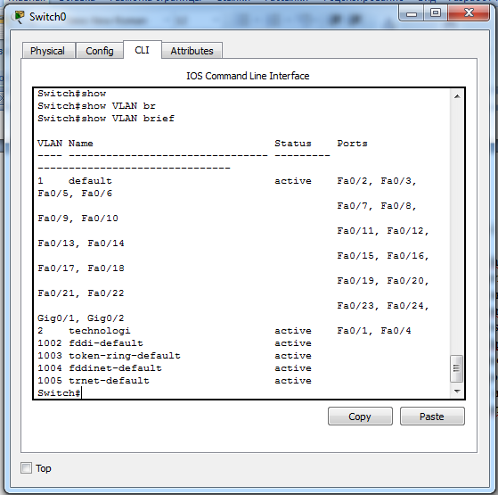

Рисунок 13. Настройка портов fastEthernet0/1 и fastEthernet0/4

* 1. Проделать аналогичные действия для сегмента «менеджеры» в VLAN3 с названием «managers». Для нашего случая результат приведен на рис.14

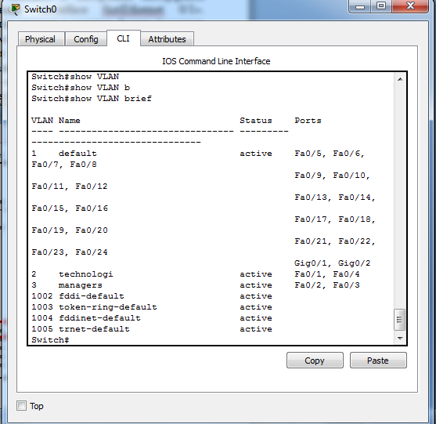

Рисунок 13. Настройка портов fastEthernet0/2 и fastEthernet0/3

* 1. Теперь зададим IP адреса (например, для PC0 зададим 192.168.2.1, для PC1 зададим 192.168.2.2, для PC2 зададим 192.168.3.2, для PC3 зададим 192.168.3.1).
  2. Проверим. Заходим в Command Prompt для сегмента «technologi». Набираем «ping 192.168.2.2». Из рис.14 можно увидеть, что PC1 видит компьютер из своего сегмента, а другую сеть нет (при наборе «ping 192.168.3.1»). Аналогично проведите со вторым сегментом.

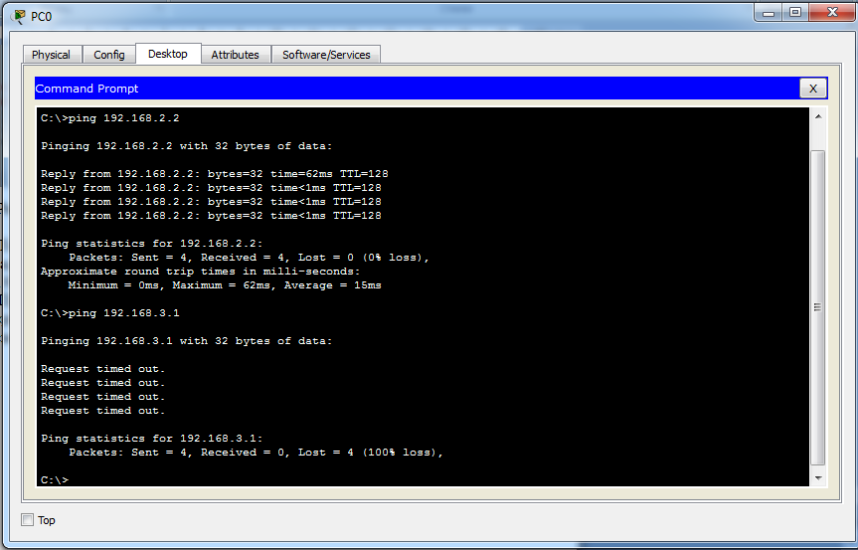

Рисунок 14. Проверка

**Схема с двумя коммутаторами:**

1. Создадим еще одну сеть, состоящую из одного коммутатора и 4 компьютеров, соединим два коммутатора перекрестным кабелем к портам GigabitEthernet (рис.15). Для удобства скопируем первую сеть.

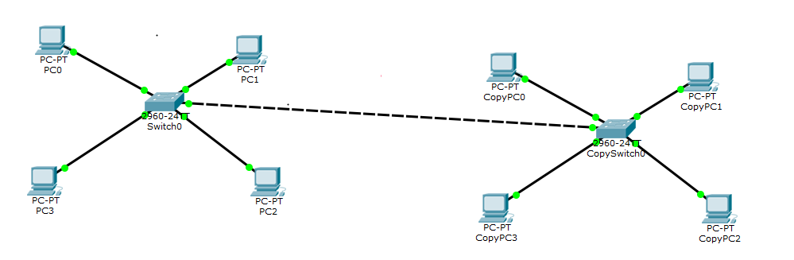

Рисунок 15. Схема с двумя коммутаторами

1. Добавим IP адреса, для компьютеров CopyPC0 - 192.168.2.3, CopyPC1 - 192.168.2.4, CopyPC3 - 192.168.2.3, CopyPC4 - 192.168.2.4. И объединим их в два сегмента «technologi» и «managers»
2. Настройки для коммутатора сохранены.
3. Настроим Trunk порт:
   1. Режим конфигурирования. Набираем команду «interface gigabitEthernet 0/1», «switchport mode trunk». Указываем VLAN, которые мы хотим передавать через наше физическое соединение с помощью команды «switchport trunl allowed vlan 2,3».
   2. Настраиваем Trunk порт для второго коммутатора.
4. Проверьте взаимодействие данных компьютеров.

**Лабораторная работа №5. Устранение петель с помощью протокола STP**

Методы организации отказоустойчивых каналов связи:

* Резервирование соединений;
* Агрегирование каналов – объединение нескольких физических каналов в один логический.

Spanning Tree Protocol (STP):

* Протокол 2-го уровня модели OSI;
* Защита от петель в сети;
* Автоматическое резервирование каналов;
* Время сходимости 30-50 секунд;
* Альтернативы: RSTP, MSTP (время сходимости менее секунды).

Алгоритм работы протокола STP:

1. Выбирается корневой коммутатор (Root Bridge);
2. Выбирается корневой порт на некорневом коммутаторе;
3. Выбор назначенного порта.

Состояние портов:

1. Блокировка
2. Прослушивание
3. Обучение
4. Передача

**Рассмотрим резервирование соединений:**

1. Запускаем Cisco Packet Tracer;
2. Добавляем 3 коммутатора (например, 2960). Соединим их;
3. Определим корневой коммутатор. Заходим в CLI коммутатора (например, в нашем случае это Switch2). Заходим в привилегированный режим. С помощью команды «show spanning tree» можно увидеть, что он является корневым (рис.16). Его порты находятся в режиме передачи и являются назначенными (рис.16).

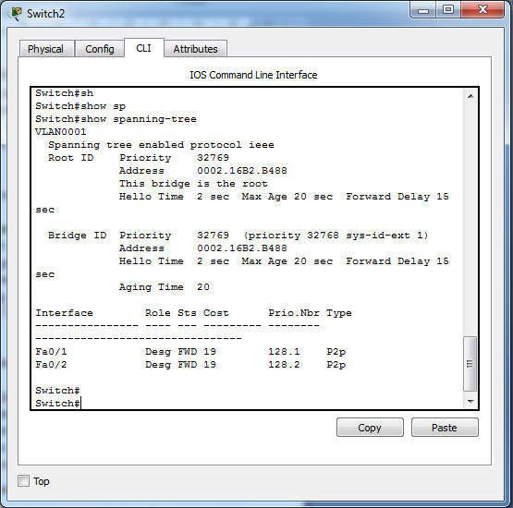

Назначенные порты

Корневой коммутатор

Рисунок 16. CLI корневого коммутатора

1. Аналогично посмотрим на других коммутаторах. Один порт является корневым, второй – назначенным. Также смотрим для оставшегося коммутатора. Один порт является резервным в случае падения связи (рис.17 а).

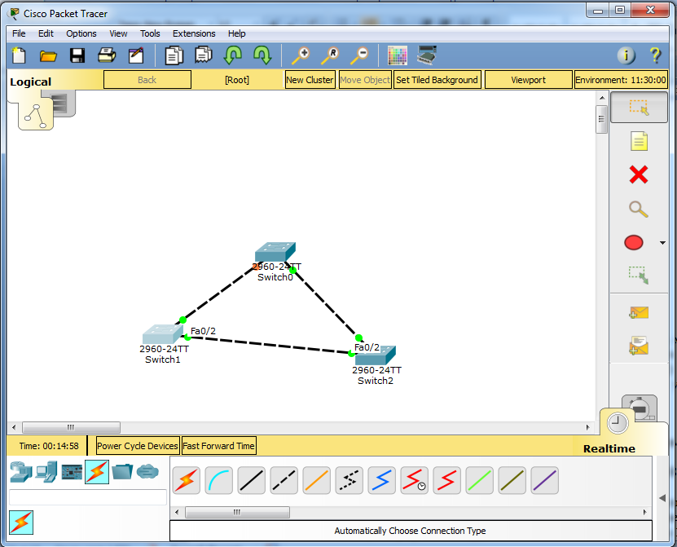 а) Связь с резервным портом

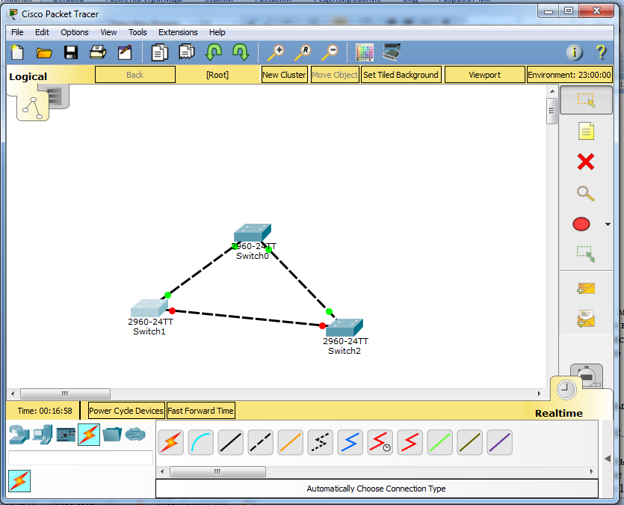

б) Резервное соединение

Рисунок 17. Spanning Tree Protocol

1. Проверим, что протокол STP работает. Погасим связь между корневым и некорневым коммутаторами. Заходим в режим глобального конфигурирования, режим интерфейса порта (в нашем случае faEthernet 0/2 (рис.17а)) и выключим порт «shutdown». После переционализации портов можно увидеть, что у нас включилось резервное соединение (рис.17 б).

Рассмотрим другой пример.

1. Добавим два коммутатора и два компьютера. Соединим их. Образовалась коммутационная петля (рис.18).

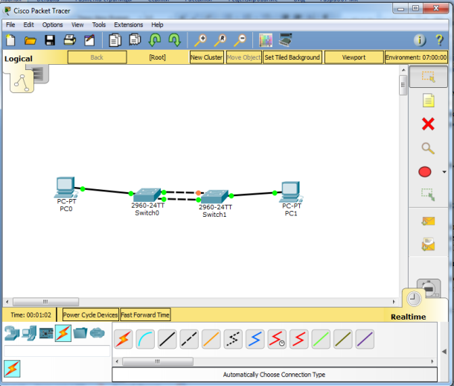а) Коммутационная петля

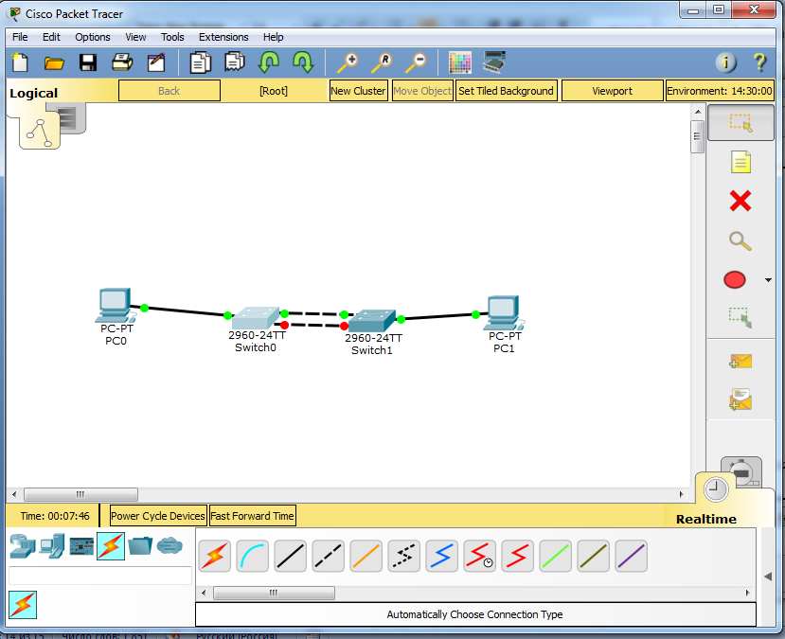

б) Резервное соединение

Рисунок 18. STP и RSTP

1. Добавим IP адреса для компьютеров (например, 192.168.1.1 и 192.168.1.2). Проверим, есть ли связь с помощью Command Port. В нашем случае корневой коммутатор Switch0;
2. Проверим, как отразится на пользователе время работы STP (т.е. время сходимости). Для этого потушим порт (в нашем случае fa/Ethernet 0/2 на коммутаторе 0). Связь нарушена, на ее восстановление ушло 15-20 секунд (рис.18б).

Сократим время переключения. Попробуем настроить протокол RSTP.

1. Заходим в режим глобального конфигурирования коммутатора (в нашем случае Switch0). С помощью команды «Spanning tree mod rapid-pvst» настраиваем RSTP. Аналогично настройте другой коммутатор.
2. Восстановим обратно порт fa/Ethernet 0/2 на коммутаторе Switch0 с помощью команды «no shutdown». Переключение произошло *мгновенно*.
3. Проверьте соединение.

**Лабораторная работа №6. Агрегация каналов EtherChannel**

Варианты агрегирования каналов:

1. Динамическое агрегирование;
2. Статическое агрегирование.

Порты должны иметь одинаковые:

* Скорость;
* Режим дуплекса;
* Native VLAN;
* Диапазон разрешения VLAN;
* Trunking status;
* Тип интерфейса.

Рассмотрим агрегирование каналов:

**Пример статического агрегирования**

1. Запускаем Cisco Packet Tracer;
2. Добавляем 2 коммутатора 2960 и два компьютера, соединяем их. Перед соединением коммутаторов настроим порты 0/1 и 0/2, именно их мы будем объединять в агрегированный канал. Заходим в привилегированный режим, режим глобального конфигурирования. Т.к. оба интерфейса будут содержать одинаковые настройки, то отредактируем оба интерфейса с помощью команды «interface rang fastEthernet 0/1-2». Определяем данные интерфейсы в группу 1 с помощью команды «channel-group 1 mode on». Выходим и сохраняем;
3. Аналогично сделайте для второго коммутатора;
4. Теперь соединим эти два коммутатора по средствам fastEthernet 0/1 и fastEthernet 0/2. Обе связи активны (рис.19а);
5. Пропишем IP адреса компьютеров (192.168.1.1 и 192.168.1.2);
6. Для проверки отказаустойчивости отключим порт faEthernet 0/1 у Switch0 и увидим, что будет активен только один канал (рис.19б);

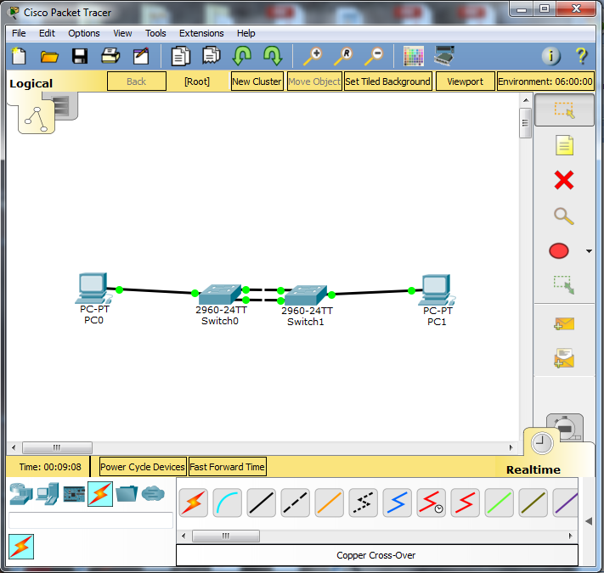

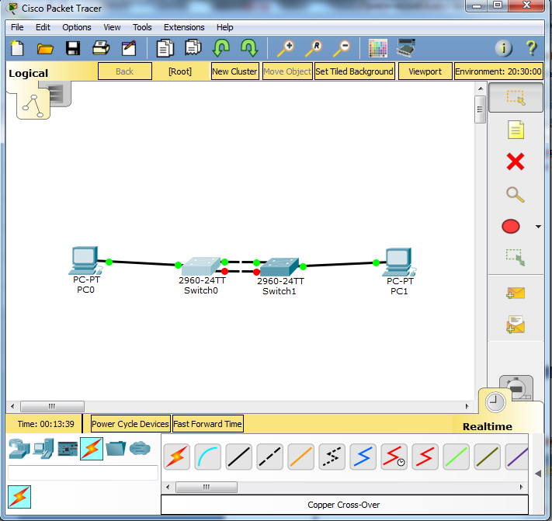

а) Пример с агрегированием каналов б) Проверка отказоустойчивости

Рисунок 19. Пример статического агрегирования

**Пример динамического агрегирования**

1. Добавим коммутатор 3го уровня 3560 и три коммутатора 2960;
2. Подключим каждый из коммутаторов двумя портами к центральному коммутатору, используя динамическое агрегирование:

2.1.Настроим коммутатор 3560. Режим конфигурирования. Создаем первый агрегированный канал («interface rang faEthernet 0/1-2»). Выбираем «channel-protocol lacp», присваиваем «channel-group 1 mode active», выходим. Создаем второй агрегированный канал («interface rang faEthernet 0/3-4»). Указываем протокол и «channel-group 2 mode active». И аналогично создайте третий агрегированный канал для faEthernet 0/5-6;

2.2. Переходим к настройкам коммутаторов доступа в режиме глобального конфигурирования с помощью команд «interface rang faEthernet 0/1-2», «channel-protocol lacp» и «channel-group 1 mode passive»;

2.3. Аналогично производим на остальных двух коммутаторах;

2.4. Теперь соединим коммутаторы. Результат приведен на рис.20.

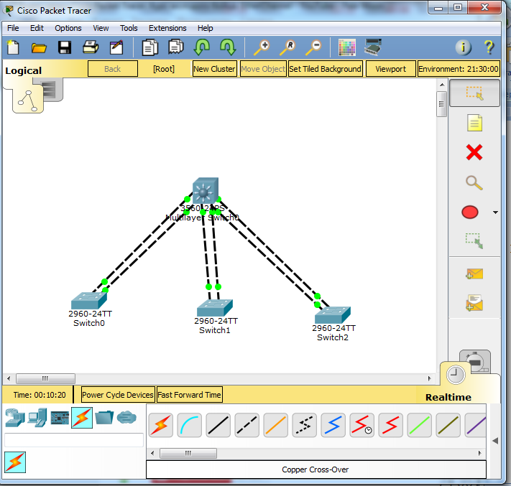

Рисунок 20. Пример динамического агрегирования

**Лабораторная работа №7. Использование коммутаторов третьего уровня**

Коммутаторы третьего уровня модели OSI (L3):

* IP маршрутизация;
* Агрегирование коммутаторов уровня доступа;
* Используются в качестве коммутаторов уровня распределения;
* Высокая производительность.

Рассмотрим два примера (рис. 21).

Для начала рассмотрим пример на рис.21а, который включает в себя три компьютера и коммутатор L3:

1. Запускаем Cisco Packet Tracer;
2. Добавляем три компьютера и коммутатор 3560;
3. Переходим к настройке коммутатора. Привилегированный режим, режим глобального конфигурирования. Создадим три сегмента, т.е. три VLAN. С помощью команды «vlan 2», «name vlan 2», аналогично для vlan 3 и 4.
4. Необходимо определить порты, в которые подключаются пользователи в определенный VLAN:
   1. Режим глобального конфигурирования, режим конфигурирования интерфейса «interface fastEthernet 0/1», «switchport mode access», «switchport access vlan 2».
   2. Тоже самое сделайте для оставшихся интерфейсов.
5. Проверим с помощью «show run»
6. Т.к. это L3 коммутатор, то нам необходимы IP адреса на созданные нами сегменты:
   1. В режиме глобального конфигурирования заходим в режим конфигурирования интерфейса vlan 2 с помощью команды «interface vlan 2» и с помощью команды «ip address 2.2.2.1 255.255.255.0» присвоим IP адрес.
   2. Аналогично сделайте для остальных виртуальных интерфейсов vlan 3 и 4 (для vlan 3 IP 3.3.3.1 255.255.255.0, для vlan 4 IP 4.4.4.1 255.255.255.0);
7. Проверим настройки.
8. Перейдем к настройке компьютеров. Назначим IP адреса. PC0 находится во втором VLAN, зададим ему IP из той же сети. В нашем случае IP 2.2.2.2, 255.255.255.0 и шлюз зададим IP адрес нашего L3 коммутатора на VLAN 2.
9. В настройках коммутатора необходимо указать, что он должен маршрутизировать трафик. Заходим в режим глобального конфигурирования. Команда «ip routing». Сохраним конфигурацию («wr mem»);
10. Аналогичные действия для других компьютеров.
11. Проверьте с помощью Command Prompt;
12. Проверьте межсетевое взаимодействие.

Рассмотрим пример на рис.21б, который включает в себя три компьютера и коммутатор L3:

1. Добавим коммутатор 3560, два коммутатора 2960 и четыре компьютера;
2. Пусть PC3 и PC5 находятся во втором VLAN, а PC4 и PC6 - в другом VLAN. Для удобства можно обозначить (рис.21б);
3. Настроим коммутаторы уровня доступа. Порт fastEthernet 0/1 определим во второй VLAN, а порт fastEthernet 0/2 определим в VLAN 3.
4. Теперь необходимо настроить trunk порт для центрального коммутатора:
   1. Настроим порт gigabitEthernet 0/1 с помощью команд «interface gigabitEthernet 0/1», «switchport mode trunk», «switchport trunk allowed vlan 2,3». Выходим и сохраняем.
5. Аналогичные действия выполняем для второго коммутатора уровня доступа;
6. Теперь настроим L3 коммутатор:
   1. Коммутатор Switch0 подключается к коммутатору 3560 через порт gigabitEthernet 0/1, а Switch1 через порт gigabitEthernet 0/2. «interface gigabitEthernet 0/1», «switchport mode trunk encapsulation dotlq», «switchport mode trunk», «switchport trunk allowed vlan 2,3»;
   2. Аналогичные действия выполняем для интерфейса gigabitEthernet 0/2.
   3. На созданные виртуальные интерфейсы присвоим IP адреса. Для это воспользуемся командами «interface vlan 2», «ip address 2.2.2.1 255.255.255.0». Аналогично для vlan 3 (IP адрес 3.3.3.1). Включаем «ip routing». Сохраняем;
   4. Создаем VLAN 2 и 3 (Например, для VLAN «vlan 2», «name vlan 2»).
7. Настроим компьютеры. Для PC3 IP адрес 2.2.2.2 и маска 255.255.255.0, шлюзом указываем IP адрес, который на vlan 2 в коммутаторе. Аналогично настраиваем оставшиеся компьютеры. Проверьте доступность.
8. Проверьте взаимодействие между сетями.

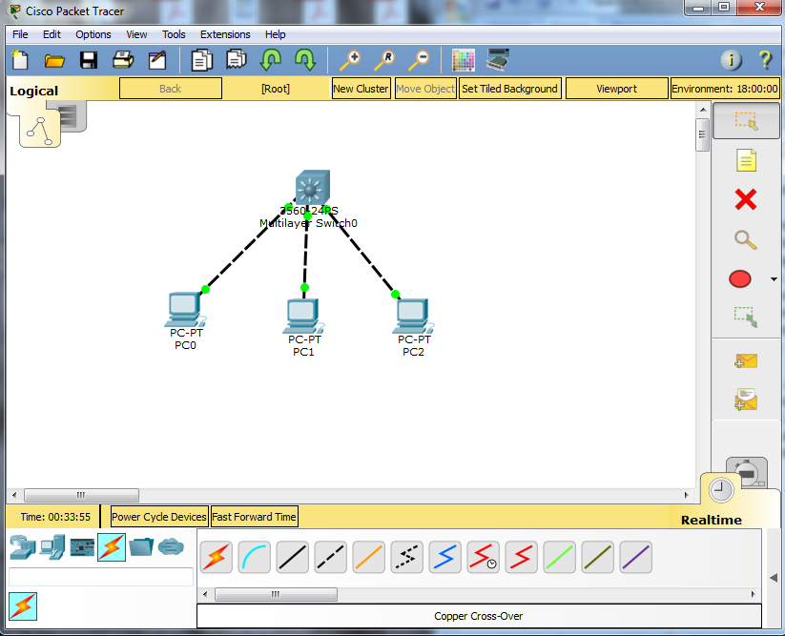

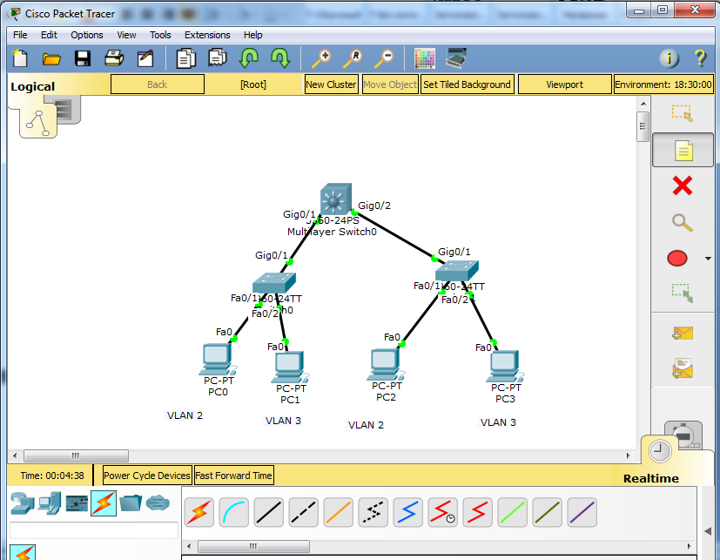

а) Пример 1 б) Пример 2

Рисунок.21. Использование коммутаторов третьего уровня

**Лабораторная работа №8. Маршрутизатор**

Маршрутизатор (Router):

* IP маршрутизация;
* NAT;
* VPN;
* Межсетевой экран.

Рассмотрим два примера (рис.22).

Для начала рассмотрим случай на рис.22а:

1. Запускаем Cisco Packet Tracer;
2. Создадим три компьютера, один коммутатор 2960 и маршрутизатор (рис.22а). Пусть будет три сегмента VLAN2, VLAN3 и VLAN4.
3. Настроим коммутатор в режиме глобального конфигурирования.
   1. Создадим VLAN2, VLAN3 и VLAN4 и назначим им имена;
   2. Определяем компьютеры в соответствующий интерфейс. Компьютер РС0 подключен к интерфейсу fastEthernet 0/1, РС1 к fastEthernet 0/2, РС1 к fastEthernet 0/3. Настройте интерфейсы с помощью команд «interface fastEthernet 0/1», «switchport mode access», «switchport access vlan 2». Аналогично для оставшихся VLAN3 и VLAN4;
   3. Настройте trunk порт, который идет до маршрутизатора (в нашем случае порт коммутатора fastEthernet 0/4).
4. Настроим маршрутизатор:
   1. Заходим в CLI;
   2. Режим глобального конфигурирования;
   3. Необходимо поднять физический порт (в нашем случае gigabitEthernet 0/0) с помощью команд «interface gigabitEthernet 0/0», «no shutdown».
5. Т.к. на маршрутизатор приходит три VLAN, необходимо создать подинтерфейсы, которым будут соответствовать свой VLAN с помощью команд «interface gigabitEthernet 0/0.2», «encapsulation dot1Q 2», и зададим IP адрес «192.168.2.1 255.255.255.0», «no shutdown». Аналогично сделайте для VLAN 3 и 4. Сохраните.
6. Настройте компьютеры. Например, в нашем случае для РС0 IP адрес 192.168.2.2, маска 255.255.255.0 и шлюз 192.168.2.1. Аналогично для остальных компьютеров.
7. Проверьте соединение.

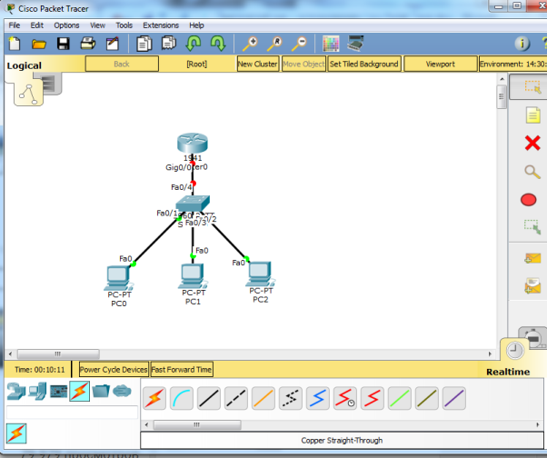а) Пример 1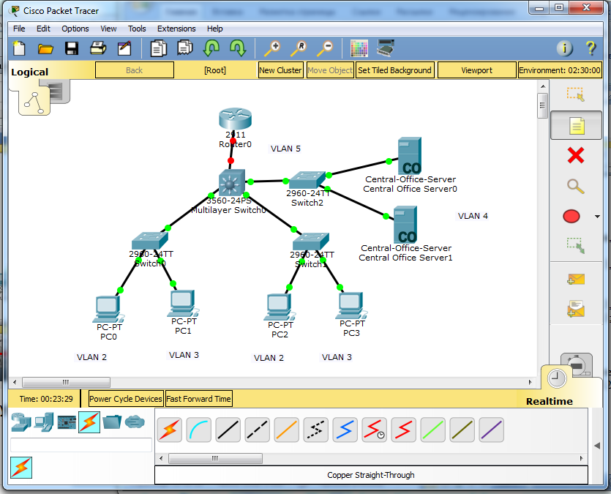 б) Пример 2

Рисунок 22. Маршрутизатор

Рассмотрим пример на рис.22б.:

1. Добавим 4 компьютера, 3 коммутатора 2960, один коммутатор третьего уровня, один маршрутизатор и 2 сервера;
2. Наши компьютеры РС0 и РС2 находятся в VLAN 2, РС1 и РС3 в VLAN 3, сервера находятся в своем выделенном VLAN 4;
3. Настройте коммутаторы Switch0, Switch1 и Switch3.
4. Для компьютеров присвойте IP адреса: РС0 – 192.168.22.2, РС2 - 192.168.22.3, РС1 – 192.168.33.2, РС3 – 192.168.33.3, для серверов 192.168.44.2 и 192.168.44.3;
5. Настройте коммутатор L3;
6. Создайте VLAN 5;
7. Настройте коммутатор L3 для данного сегмента. Поднимите виртуальный интерфейс с помощью команд «ip address 192.168.55.2 255.255.255.0», «no shutdown»;
8. Порт gigabitEthernet 0/1 определите как access порт;
9. Настроим маршрутизатор:

9.1. Режим глобального конфигурирования.

9.2. Поднимите физический интерфейс (в нашем случае gigabitEthernet 0/0). И задаем IP адрес «ip address 192.168.55.1 255.255.255.0»;

1. Проверьте сеть.

**Лабораторная работа №9. Статическая маршрутизация**

1. Рассмотрим пример из лабораторной работы № 8. И настроим связь между двумя офисами на рис. 22а (филиал 1) и 22б (филиал 2);
2. В филиале 1 у нас есть VLAN 2,3 и 4, которые маршрутизируются на маршрутизаторе;
3. В филиале 2 у нас VLAN 2,3 для пользователей, VLAN 4 для серверов;
4. Настройки были произведены в прошлой лабораторной работе;
5. Проверим связь между маршрутизатором и конечными пользователями с помощью команд «ip address 192.168.22.0 255.255.255.0 192.168.55.2», «ip address 192.168.33.0 255.255.255.0 192.168.55.2», «ip address 192.168.44.0 255.255.255.0 192.168.55.2» в режиме глобальной конфигурации. Проверьте ping (например, ping 192.168.22.2);
6. Соединим два маршрутизатора.
   1. В нашем случае для маршрутизатора с рис. 22б необходимо настроить интерфейс gigabitEthernet 0/1 c помощью команд «interface gigabitEthernet 0/1», «no shutdown». Присвоим IP адрес «ip address 192.168.70.1 255.255.255.252». Выходим и сохраняем;
   2. Для маршрутизатора с рис. 22а необходимо настроить интерфейс fastEthernet 0/1 с IP адресом 192.168.70.2;
   3. Проверьте связь.
7. Создадим необходимые маршруты.
   1. Для роутера на рис.22а прописываем в режиме глобального конфигурирования «ip route 0.0.0.0 0.0.0.0 192.168.70.1». Выходим и сохраняем;
   2. Можно посмотреть таблицы маршрутизации с помощью команды «show ip route»
8. Пропишем маршруты для L3 с помощью команд «ip route 0.0.0.0 0.0.0.0 192.168.55.1»
9. Пропишем маршруты на роутер из рис.22б с помощью команд «ip route 192.168.2.0 255.255.255.0 192.168.70.2», «ip route 192.168.3.0 255.255.255.0 192.168.70.2» и «ip route 192.168.4.0 255.255.255.0 192.168.70.2» . Сохраните;
10. Проверьте связь.

Теперь рассмотрим схему на рис.23:

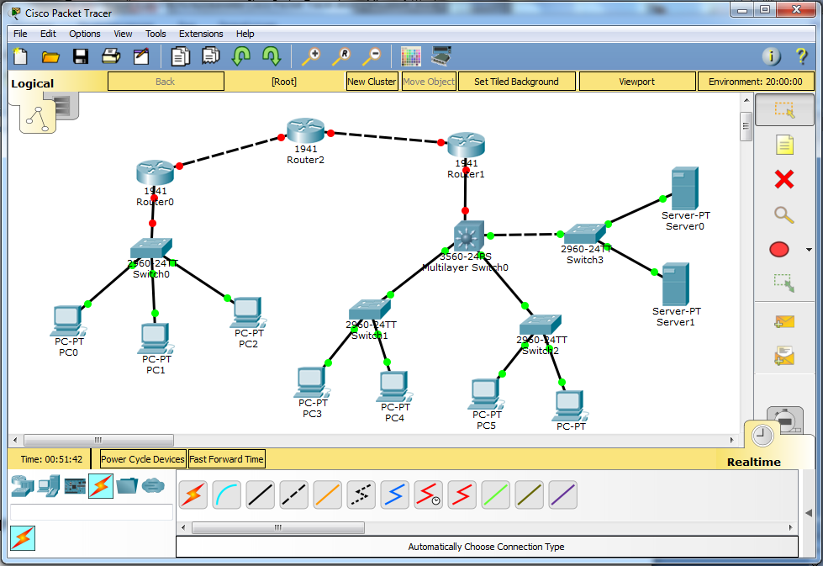

Рисунок 23. Пример статической маршрутизации

1. Создадим связь между роутерами.
2. Настроим интерфейс портов fastEthernet 0/0 и fastEthernet 0/1 маршрутизатора, с которым связаны маршрутизаторы с филиалов 1 и 2:
   1. Режим глобального конфигурирования. «interface fastEthernet 0/0», «no shutdown», «ip address 192.168.70.1 255.255.255.0». Аналогично настройте интерфейс для fastEthernet 0/1 с IP адресом 192.168.80.1. Выходим и сохраняем.
3. Проверьте настройки для роутера с филиала 1. В нашем случае необходимо поправить маску с помощью команды «ip address 192.16.70.2 255.255.255.0». Сохраните.
4. Изменим настройки на роутере с филиала 2. Необходимо изменить IP адрес на gigabitEthernet 0/1 с помощью команд «gigabitEthernet 0/1», «ip address 192.168.80.2 255.255.255.0», «no shutdown». Изменим маршруты с помощью команд «no ip route 192.168.2.0 255.255.255.0 192.168.70.2», «no ip route 192.168.3.0 255.255.255.0 192.168.70.2», «no ip route 192.168.4.0 255.255.255.0 192.168.70.2». Маршруты во внутреннюю сеть оставляем прежними. Теперь пишем новый маршрут «ip route 0.0.0.0 0.0.0.0 192.168.80.1». Сохраняем.
5. Создадим маршруты на роутере 2:
   1. Маршруты для сети с филиалом 1 с помощью команд «ip route 192.168.2.0 255.255.255.2 192.168.70.2», «ip route 192.168.3.0 255.255.255.2 192.168.70.2», «ip route 192.168.4.0 255.255.255.2 192.168.70.2»;
   2. Маршруты для сети с филиалом 2 с помощью команд «ip route 192.168.22.0 255.255.255.2 192.168.80.2», «ip route 192.168.33.0 255.255.255.2 192.168.80.2», «ip route 192.168.44.0 255.255.255.2 192.168.80.2». Сохраните
6. Проверьте связь.

**Лабораторная работа №10. DHCP протокол**

Рассмотрим два примера (рис.24)

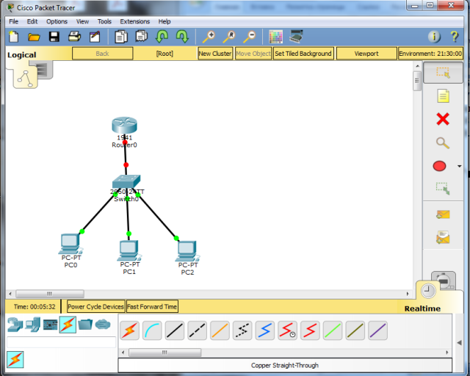

а) Пример 1

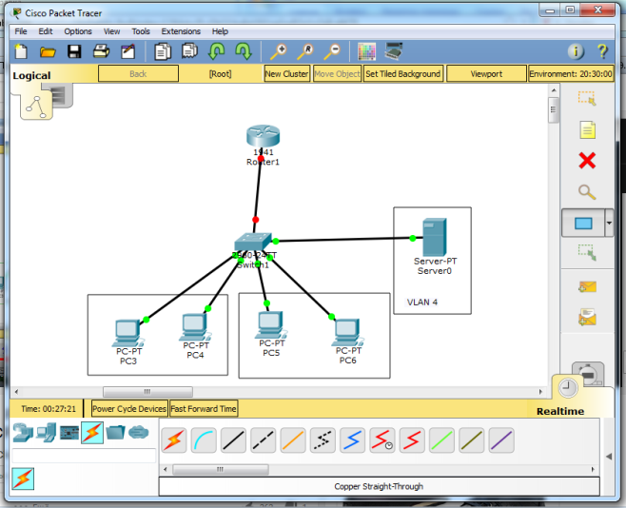

Б) Пример 2

Рисунок 24. Использование DHCP протокола

Рассмотрим пример на рис.24а:

1. Запускаем Cisco Packet Tracer;
2. Настроим маршрутизатор:
   1. Подключение осуществляется к порту fastEthernet 0/1. Настройте интерфейс и присвойте IP адрес 192.168.1.1 255.255.255.0.
   2. Создадим пространство IP адресов с помощью команд «ip dhcp pool DHCP», «network 192.168.1.0 255.255.255.0»
   3. Выдаем компьютеру IP адрес и маршрут «default-router 192.168.1.1», «dns –server 0.0.0.0»
   4. Исключим некоторые IP адреса и DHCP протокола (например, при подключении к сети сервера) с помощью команд «ip dhcp excluded-adresses 192.168.1.99» и исключим IP адрес роутера «ip dhcp excluded-adresses 192.168.1.1»
3. Настроим компьютеры. Ставим галочку на DHCP вместо Static. IP адрес присвоится автоматически.
4. Проверьте сеть.

Рассмотрим пример на рис.24б:

1. Настроим коммутатор.
   1. Создайте VLAN 2,3 и 4;
   2. Настройте порты, к которым подключены компьютеры;
   3. Настройте порт, к которым подключен сервер;
   4. Соединим все VLAN с маршрутизатором с помощью команд (в нашем случае порт fastEthernet 0/1) «interface fastEthernet 0/1», «switchport mode trunk», «switchport trunk allowed vlan 2, 3, 4». Сохраните.
2. Настроим маршрутизатор:
   1. Настройте порт и задайте IP адрес (например, с VLAN 2 IP адрес 192.168.2.1, , с VLAN 3 IP адрес 192.168.3.1, с VLAN 4 IP адрес 192.168.4.1);
   2. Проверьте.
3. Настроим DHCP сервер:
   1. Зададим статический IP адрес 192.168.4.2 и шлюз 192.168.4.1;
   2. Проверьте взаимодействие с маршрутизатором;
   3. Перейдите во вкладку Config/DHCP. Создадим сервер с именем «DHCPvlan2», IP адрес 192.168.2.0. Шлюз 192.168.2.1 и DNS Server 0.0.0.0. Включаем его (On) и добавляем (Add); Аналогично создайте для VLAN 3.
4. Переадресуем запросы с компьютеров на DHCP сервер:
   1. Заходим в настройки маршретизатора. С помощью команд «interface gigabitEthernet 0/0.2», ip helper-adress 192.168.1.2. Аналогично выполните для VLAN 3. Сохраните.
5. Попробуйте получить IP адреса компьютеров (IP Configuration).
6. Проверьте взаимодействие.

**Лабораторная работа №11. Network Address Translation (NAT)**

Рассмотрим пример на рис.25.

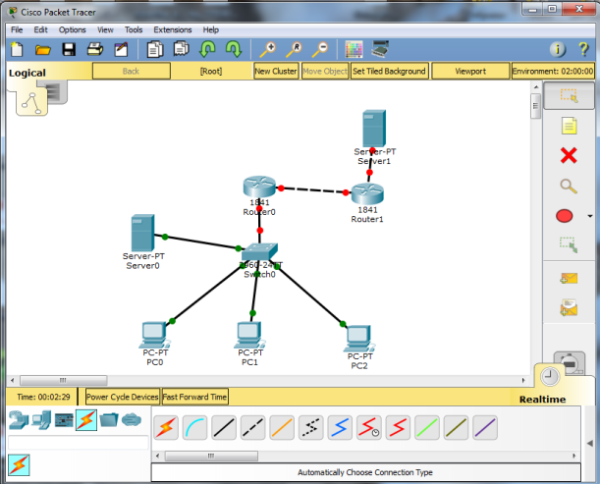

Рисунок 25. Network Address Translation

1. Запускаем Cisco Packet Tracer;
2. Рассмотрим пример небольшого офиса, который состоит из трех компьютеров, одного локального сервера.
3. Настройте компьютеры (например, с IP адресами 192.168.2.2, 192.168.2.3, 192.168.2.4), у сервера IP адрес 192.168.3.2;
4. Создайте сегменты по средствам VLAN на коммутаторе (VLAN 2, 3);
5. Настройте порты на коммутаторе. Например, порт с сервером fastEthernet 0/4 будет на VLAN 3, а порты fastEthernet 0/1, 0/2 и 0/3 на VLAN 3, а порт fastEthernet 0/5 будет trunk;
6. Проверьте;
7. Настройте роутер. В нашем случае роутер подключается к интерфейсу fastEthernet 0/0. Создайте sub-интерфейсы;
8. Локальная сеть настроена. Проверьте соединение;
9. Подключим локальную сеть к сети интернет:
   1. Настройте роутер Router1 (в нашем случае подключен к интерфейсу fastEthernet 0/0). IP адрес из белого диапазона 213.234.10.1 с маской 255.255.255.252;
   2. За роутером провайдера находится сервер Server1 (интерфейс fastEthernet 0/1), который имеет белый IP адрес 213.234.20.1 с маской 255.255.255.252;
   3. Настройте сервер. IP адрес 213.234.20.2 с маской 255.255.255.252, шлюзом укажем IP адрес 213.234.20.1;
   4. На Router0 в нашем случае на интерфейсе fastEthernet 0/1 создайте IP адрес 213.234.10.2 с маской 255.255.255.252 и необходимо создать «ip route 0.0.0.0 0.0.0.0 213.234.10.1». Сохраните.
10. Настроим доступ пользователей PC0, PC1 и РС 2 в сеть интернет (в нашем случае к Server1) с помощью NAT. Настроим Router0:
    1. В нашем случае интерфейс fastEthernet 0/1 внешний (команда «ip nat outside»), а интерфейс fastEthernet 0/0.2 внутренний (команда «ip nat inside»);
    2. Аналогично необходимо сделать на интерфейсе Server0, если необходим доступ к сети интернет.
    3. Необходимо создать access листы с помощью каманды «ip access-list stabdard FOR-NAT», «permit 192.168.2.0 0.0.0.255», «permit 192.168.3.0 0.0.0.255». Проверьте;
    4. Настроим NAT с помощью команды «ip nat inside source list FOR-NAT interface fastEthernet 0/1 over»
11. Проверьте связь компьютера и сервера Server0 на сервер Server1 с белым IP адресом.
12. Настроим доступ к локальному серверу из внешней сети:
    1. Перейдем в настройки Server0. Вкладка Config/HTTP доступ к сайту, например NetSkill;
    2. Настроим Static NAT на Route0 с помощью команды «ip nat inside source static tcp 192.168.3.2 80 213.234.10.2 80».
    3. Попробуйте с помощью Web Brouse Server1 обратиться на IP адрес 213.234.10.2.

**Лабораторная работа №12. Динамическая маршрутизация (протокол OSPF)**

Рассмотрим пример динамической маршрутизации на рис.26. В рассматриваемом примере необходимо установить, чтобы с сетей компьютеров были доступны все IP адреса, не прописывая статически маршруты на роутерах:

1. Запускаем Cisco Packet Tracer;
2. Добавьте три роутера и три сети;
3. Настройте роутеры.
   1. IP адрес для Router2 192.168.1.1 на интерфейсе gigabitEthernet 0/2, куда подключен РС3 с IP адресом 192.168.1.2. На интерфейсах gigabitEthernet 0/0 – 10.10.10.1/30, gigabitEthernet 0/1 – 10.10.11.1/30, которые связаны с Router1 и 3.
   2. IP адрес для Router1 192.168.2.1 на интерфейсе gigabitEthernet 0/2. На интерфейсах gigabitEthernet 0/0 – 10.10.10.2/30, gigabitEthernet 0/1 – 10.10.12.1/30, которые связаны с Router2 и 3.
   3. IP адрес для Router3 192.168.3.1 на интерфейсе gigabitEthernet 0/2. На интерфейсах gigabitEthernet 0/0 – 10.10.12.2/30, gigabitEthernet 0/1 – 10.10.11.2/30, которые связаны с Router1 и 2.

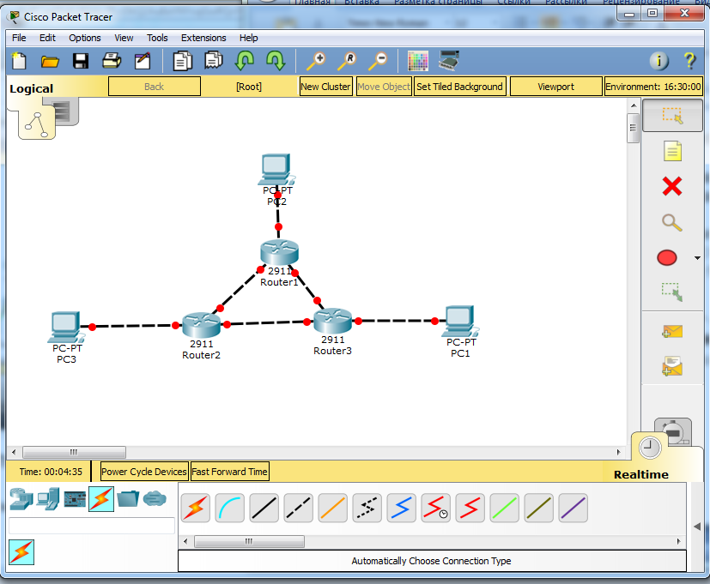

Рисунок 26. Пример динамической маршрутизации

1. Настроим роутер Router2:
   1. Настроим адрес на логическом интерфейсе loopback с помощью команд «interface loopback 0», «ip address 192.168.100.1 255.255.255.255», «no shutdown»;
   2. Настроим OSPF.

* Заходим в режим конфигурирования роутера «router ospf 1».
* Укажем все сети, которые подключены к рассматриваемому роутеру (в нашем случае 10.10.10.0/30, 10.10.11.0/30 и 192.168.1.0), с помощью команд «network 192.168.1.0 0.0.0.255 area 0», «network 10.10.10.0 0.0.0.3 area 0». Аналогично укажите для оставшейся сети.

1. Аналогично настройте роутер Router1 и Router3;
2. Сеть настроена;
3. Для проверки настроек можно набрать команду «show ip ospf neighbor»;
4. Для проверки маршрутизации c помощью протокола OSPF «show ip route»;
5. Проверьте связь.
6. Проверим реализацию отказоустойчивость системы. Для этого потушите связь на Router2 (в нашем случае интерфейс gigabitEthernet 0/1) и увидите, что 192.168.1.0 доступна через маршрутизатор Router1.

**Лабораторная работа №13. Динамическая маршрутизация (протокол EIGRP)**

Рассмотрим пример из лабораторной работы №12. Настройки маршрутизаторов и компьютеров аналогичные.

1. Запускаем Cisco Packet Tracer;
2. Настройте Router2 аналогично п.4.1.
   1. Настройка EIGRP.

* Заходим в режим конфигурирования роутера «router eigrp 1»;
* Укажем все сети, которые подключены к рассматриваемому роутеру (в нашем случае 10.10.10.0/30, 10.10.11.0/30 и 192.168.1.0), с помощью команд «network 192.168.1.0 0.0.0.255», «network 10.10.10.0 0.0.0.3». Аналогично укажите для оставшейся сети;
* Отключим суммирование маршрутов с помощью команды «no auto-summary»;

1. Аналогично настройте роутер Router1 и Router3;
2. Проверьте настройки;
3. Проверьте таблицы маршрутизации;
4. Проверьте ping с компьютера;
5. Проверим реализацию отказоустойчивость системы.
6. Распространим дефолтный маршрут на другие маршрутизаторы, чтобы не прописывать их статически:
   1. Пусть Router3 имеет дефолтный маршрут «ip route 0.0.0.0 0.0.0.0 192.168.3.2»;
   2. Зайдем в настройку EIGRP «router eigrp 1» и распространим информацию о дефолтном маршруте с помощью команды «redistribute static». Сохраните;
   3. Проверьте, например на Router1, таблицу маршрутизации.

**Лабораторная работа №14. Списки доступа (Access List)**

Рассмотрим пример, который состоит из четырех сегментов (рис.27): VLAN 2 – технологи, VLAN 3 – менеджеры, VLAN 4 – руководство, VLAN 5 – сегмент сервера. Интернет моделируют маршрутизатор Router1 и сервер Server1.

1. На коммутаторе настройте соответствующие порты в соответствующие VLAN 2-5;
2. Настройте маршрутизатор Router0. Создайте 4 sub интерфейса и физический интерфейс с белым IP адресом для выхода в интернет.
3. Настроим NAT (согласно лабораторной работе №11) с акцентом на access list:
   1. Заходим в настройки Router0. Определим интерфейсы, которые будут внутренними и внешними для NAT. (в рассматриваемом примере fa0/0 – внешний, fa0/1.2, fa0/1.3, fa0/1.4 - внутренний). Server0 изолируем от сети интернет;
   2. Создаем стандартный access list с помощью команды «ip access-list standard FOR-NAT». Перечисляем сети «permit 192.168.2.0 0.0.0.255», аналогично для 192.168.3.0 и 192.168.4.0;
   3. Указываем название access list с помощью команды «ip nat inside list FOR-NAT interface fa0/0 overload»;
   4. Проверьте доступ компьютеров и Server0 к сети интернет;
4. Для ограничения доступа к внутренней сети воспользуемся расширенными access list на входящий трафик:
   1. Зайдите в настройки Router0;
   2. Создадим расширенный access list с помощью «ip access-list extended FROM-OUTSIDE»
   3. Запретим трафик во внутреннюю сеть «deny ip any 192.168.2.0 0.0.0.255», аналогично для 192.168.3.0, 192.168.4.0 и 192.168.5.0;
   4. Созданный access list привяжем к внешнему интерфейсу (в нашем случае fa0/0) с помощью команды «ip access-group FROM-OUTSIDE in»;
5. Проверьте. Как можно заметить пропал доступ компьютеров к сети интернет. Для того чтобы решить данную проблему зайдем в конфигурацию access list и добавим «permit ip any host 210.210.0.2». Сохраните и проверьте;
6. Т.к. в конце любого листа доступа присутствует запрещающее правило deny ip any… , целесообразнее разрешить единственный access list, а остальное было бы запрещено, что привело бы к сокращению access list. Для этого:
   1. Удалим access list «no ip access-list extended FROM-OUTSIDE»;
   2. Укажем «permit ip any host 210.210.0.2». Проверьте с помощью «show run».
7. Проверьте доступ к сети интернет.

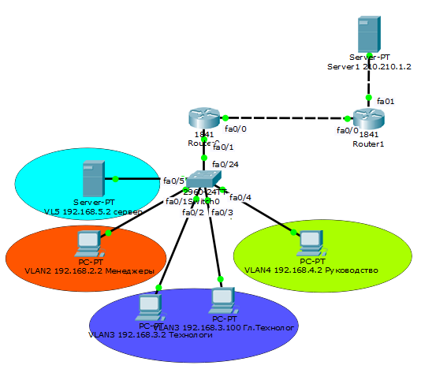

Рисунок 27. Списки доступа

1. Создадим на Router0 есть доступ по TELNET «username admin privilege 15 password 1111». Создадим пароль на enable «enable password 1111». Включим доступ «line vty 0 4», «login local». Проверьте удаленный доступ с Server1 на Router0. Доступ есть. Для его запрета необходимо:
   1. Возвращаемся к access list «ip access-list extended FROM-OUTSIDE», добавим запрещающее правило на TELNET «deny tcp any host 210.210.0.2 eq telnet»;
   2. Запрещающее правило должно быть выше разрешающего. Для этого удалим access list «no ip access-list extended FROM-OUTSIDE» и создадим заново «ip access-list extended FROM-OUTSIDE», «deny tcp any host 210.210.0.2 eq telnet», «permit ip any host 210.210.0.2»;
   3. Проверьте access list и удаленный доступ с Server1.
2. Применение стандартных access list на исходящий трафик на примере Server0 с доступом только для менеджеров:
   1. Настройка Router0. Создайте стандартный access list с именем TO-MENEGERS. Разрешим только одну сеть 192.168.2.0;
   2. Привяжите access list к соответствующему интерфейсу fa0/1.5 «ip access-group TO-MENEGERS out». Проверьте.

**Лабораторная работа №15. Cisco Adaptive Security Appliance**

В данной лабораторной работе на примере рис.28 необходимо сделать следующее:

1. Подключение к Cisco Adaptive Security Appliance;
2. Проверка лицензии;
3. Настройка удаленного доступа к МЭ;
4. Настройка Security Level;
5. Настройка маршрута по умолчанию;
6. Настройка инспектирования трафика;
7. Настройка NAT.

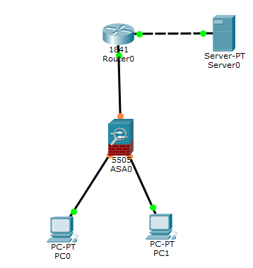

Рисунок 28. Пример Cisco Adaptive Security Appliance

1. Запускаем Cisco Packet Tracer 6.2;
2. Добавьте элементы согласно рис.28;
3. Заходим в настройки ASA0. Заходим в привилегированный режим, «show version». Можно увидеть, что установлена базовая лицензия.
4. Соедините оборудование (рис.28);
5. Посмотрим, что предустановленно на ASA0 с помощью «show run», в нашем случае по умолчанию Ethernet0/0 настроен на VLAN 2, остальные в VLAN 1. По умолчанию настроен DHCP сервер, следовательно, PC0 и РС1 должны получить IP адреса. Проверьте.
6. **Настройка удаленного доступа к МЭ.** Пусть на РС0 администратор хочет удаленно администрировать Cisco ASA:

* Заходим в настройки ASA0. Режим глобального конфигурирования. Задаем пароль «enable password 1111», создадим пользователя «username admin password 1111».
* Выберем протокол, по которому хотим осуществлять удаленное подключение «ssh 192.168.1.0 255.255.255.0 inside»
* Зададим параметры «authentication ssh console LOCAL».
* Проверьте доступ с компьютера.

1. **Настроим Security Level**:
   1. Заходим в ASA0. Конфигурацию интерфейса и изменим интерфейс Security Level «int vlan 1», «security-level 95»;
   2. Донастроим внешний интерфейс с помощью команд «interface vlan 2», «ip address 210.210.0.2 255.255.255.255», «no shutdown»;
   3. Проверьте;
   4. На Router0 настроим интерфейс fa0/0 «int fa0/0», «ip address 210.210.0.1 255.255.255.255», «no shutdown»;
   5. На Router0 настроим интерфейс fa0/1 «int fa0/1», «ip address 210.210.1.1 255.255.255.255», «no shutdown»;
   6. Настройте сервер Server0 (210.210.1.2, шлюз 210.210.1.1);
   7. Проверьте с ASA0 пингуется ли интернет провайдер.
2. **Настройка маршрута**
   1. Пропишем маршрут на ASA0 с помощью «route outside 0.0.0.0 0.0.0.0 210.210.0.1». Проверьте;
   2. Пропишем маршрут на ASA0 для локальной сети с помощью «ip route 192.168.1.0 255.255.255.0 210.210.0.2»;
3. **Настройка инспектирования трафика**
   1. Настройки ASA0. Режим глобального конфигурирования;
   2. Определим class map с помощью команды «class-map inspection_default», «match default-inspection-traffic»;
   3. Определяем действия над трафиком с помощью команд (в нашем случае инспектирование) «policy-map global_policy», «class inspection_default», «incpect icmp», « incpect http»;
   4. Определяем направление действия с помощью команды «service-policy global_policy global». Сохраните;
   5. Проверьте связь.
4. **Настройка NAT**
   1. Заходим в настройки Router0, удалим созданный маршрут в локальную сеть «no ip route 192.168.1.0 255.255.255.0 210.210.0.2»;
   2. Настроим NAT в ASA0:

* «object network FOR-NAT», определим сеть «subnet 192.168.1.0 255.255.255.0», «nat (inside, outside) dynamic interface». Сохраните;
* Проверьте пинг.

**Лабораторная работа №16. Demilitarized Zone (DMZ)**

Рассмотрим пример из лабораторной работы №15.

1. Запускаем Cisco Packet Tracer;
2. Добавьте коммутатор между PC0 и PC1 (рис.29);
3. Настройте внутреннюю и внешнюю сеть, Router0, Server0;
4. Настройте пароль ASA0, 2 интерфейса VLAN1 и 2, настройте маршрутизацию, NAT и настройте инспектирование трафика (согласно лабораторной работе №15);
5. Настроим DMZ:
   1. Добавьте Server1 (рис.29), на который установите белый IP адрес 210.210.3.2 255.255.255.252 и шлюз 210.210.3.1;
   2. Пропишем маршрут в Router0 на Server1 через внешний интерфейс ASA «ip route 210.210.3.0 255.255.255.252 210.210.0.2»;
   3. Настроим ASA0:

* Создадим сегмент DMZ «int eth0/2», «switchport access vlan 3», «int vlan 3», «no forward interface vlan 1», «nameif dmz», «security-level 50», «ip address 210.210.3.1 255.255.255.252», «no shutdown».
* Пропингуйте Server1;

1. Создадим access list, чтобы разрешить трафик до DMZ:

* Настройка ASA0;
* Создайте расширенный access list с именем FROM-OUTSIDE «access-list FROM-OUTSIDE extended permit icmp any host 210.210.3.2» и разрешим web трафик «access-list FROM-OUTSIDE extended permit tcp any host 210.210.3.2 eq www»;
* Создадим access группу «access-group FROM-OUTSIDE in interface outside»;
* Проверьте.

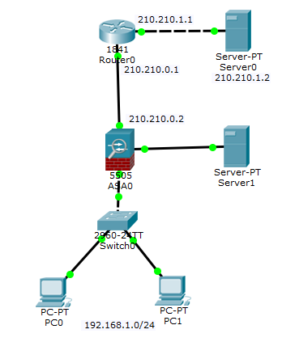

Рисунок 29. Пример DMZ

**Лабораторная работа №17. Virtual Private Network (VPN)**

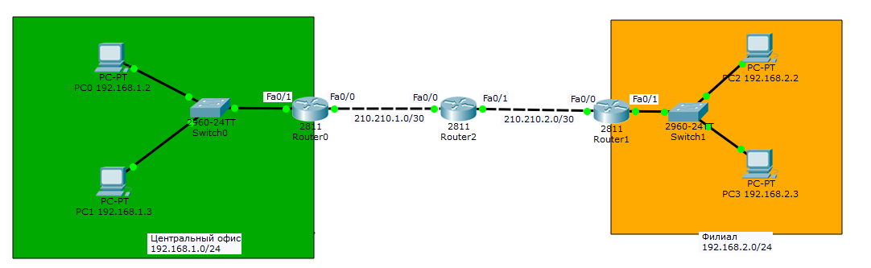

Рисунок 30. Организация Virtual Private Network (VPN)

Рассмотрим пример на рис.30. Настроим связь через VPN от центрального офиса до филиала и наоборот:

1. Запускаем Cisco Packet Tracer;
2. На Router0 настройте 2 IP адреса и дефолтный маршрут;
   1. Настройте NAT (fa0/0 - внешний, fa0/1 - внутренний);
   2. Создайте access list «ip access-list extended FOR-NAT», «deny ip 192.168.1.0 0.0.0.255 192.168.2.0 0.0.0.255», «permit ip 192.168.1.0 0.0.0.255 any»;
   3. «ip nat inside list FOR-NAT interface fa0/0 overload»
   4. Сохраните и проверьте пинг с компьютера до интернет провайдера;
3. Аналогично настройте на Router1;
4. Настроим VPN:
   1. Настройки Router0;
   2. Настроим с помощью команд «crypto isakmp policy 1», «encryption 3des», «hash md5», «authentication pre-share», «group 2».
   3. Настроим ключ аутентификации и пира с помощью команд «crypto isakmp key cisco address 210.210.2.2»;
   4. На втором этапе настроим с помощью команд «crypto ipsec transform-set TS esp-3des esp-md5-hmac»;
   5. Создадим access list «ip access-list standard FOR-VPN», «permit 192.168.1.0 0.0.0.255 192.168.2.0 0.0.0.255»;
   6. Создадим криптокарту с помощью команд «crypto map CMAP 10 ipsec-isakmp», «set peer 210.210.2.2», «set transform-set TS», «match address FOR-VPN»;
   7. Привяжем криптокарту к внешнему интерфейсу с помощью «interface fa0/0», «crypto map CMAP».
   8. Аналогично настройте VPN для Router1 с изменением IP адресов.
   9. Проверьте.

**Лабораторная работа №18. Протокол Syslog и NTP**

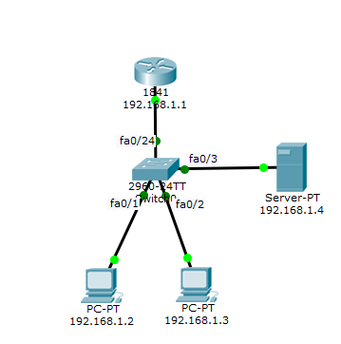

Рисунок 31. Пример применения протоколов Syslog и NTP

Рассмотрим пример на рис.31:

1. Запускаем Cisco Packet Tracer;
2. Добавьте два компьютера, коммутатор, сервер, который будем использовать в качестве Syslog сервера, и роутер (рис.31);
3. Пропишите IP адреса для компьютеров, сервера и роутера;
4. Настроим Switch0:
   1. Соберем логи в буфер маршрутизатора с помощью команд «logging on», «logging buffered 4096»;
   2. Syslog:

* Настроим уровень логирования с помощью команд «logging trap debagging»;
* Укажем IP адрес Syslog «сервера logging 192.168.1.4»;
* Укажем IP адрес на коммутаторе «int vlan 1», «ip address 192.168.1.5 255.255.255.0», «no shutdown»;
* Проверьте. Как можно заметить на Server0 в Syslog время задается в «нечитаемом» виде исправим это с помощью команды «service timestamps log datetime msec». Однако полученные значения времени и даты не верны, воспользуемся NTP для решения данного проблемы;

1. Настроим NTP на Router0.
   1. Настройте IP адрес на fa0/0;
   2. Настроим NTP и синхронизируем время с помощью команд «ntp server 192.168.1.4». Проверьте;
   3. Настроим Syslog «logging on», «logging trap debugging», «logging 192.168.1.4», «service timestamps log datetime msec». Проверьте.

**Лабораторная работа №19. AAA сервер**

Рассмотрим схему из лабораторной работы №18 (рис.31). Server0 будет выступать в качестве ААА сервера.

1. Запускаем Cisco Packet Tracer;
2. Настройте IP адреса на роутере (в нашем случае fa0/1 192.168.1.1/24), у РС0 192.168.1.2, РС1 - 192.168.1.3, у Server0 - 192.168.1.4;
3. Настроим роутер:
   1. Настройте пароль на привилегированный режим;
   2. Создайте пользователя для локальной базы и пароль;
   3. «ааа new model». Создадим список методов подключения к маршрутизатору «aaa authentication login default local»;
4. Настроим Server0.
   1. Настройки, Services, вкладка ААА, включаем. Задаем имя, IP адрес 192.168.1.1, пароль и добавьте клиента;
   2. Заполните базу пользователей и введите пароль.
5. Настроим роутер:
   1. Откорректируем список методов «no aaa authentication login default local» и создадим новый «aaa authentication login default group radius local»;
   2. Настроим radius сервер «radius-server host 192.168.1.4 key (созданный пароль)». Сохраните и проверьте.

**Лабораторная работа №20. Trivial File Transfer Protocol (TFTP)**

Рассмотрим схему из лабораторной работы №18 (рис.31). Server0 будет выступать в качестве TFTP сервера.

1. Запускаем Cisco Packet Tracer;
2. Настроим коммутатор. Проверьте версию прошивки с помощью команды «show ver». Проверьте наличие файла прошивка «show flash».
3. Обновим прошивку:

* Проверьте наличие свежей прошивки для TFTP сервера.
* Задайте IP адрес 192.168.1.5 для связи с TFTP сервером, проверьте;
* Загрузим прошивку с TFTP сервера «copy tftp: flash: 192.168.1.4» и пропишите имя файла из TFTP сервера. Проверьте «show flash»;
* «boot system flash/(имя прошивки)». Сохраните и перезагрузите.

**Лабораторная работа №21. WiFi**

Рассмотрим схему на рис.32.

**Рассмотрим пример WiFi роутера (рис.32):**

1. На интерфейсе Router3 настройте IP адрес 210.210. 0.1;
2. Настроим WiFi Router1:
   1. Во вкладке GUI настроем IP адрес, используя Static IP 210.210.0.2, 255.255.255.255.252, маршрутом будет 210.210.0.1;
   2. Во вкладке Wireless можно выбрать настройки WiFi;
   3. Во вкладке Wireless Security можно выбрать режим, выбрать режим шифрования и задать ключевое слово. Сохраните
3. Настроим ноутбук. Wireless, вкладка Desktop,вкладка Connect, где видим доступные сети. Подключитесь к созданному нами WiFi и введите пароль. На рис.32 видно, что подключение успешное (пунктирная линия). Проверьте выход в интернет;
4. В настройках компьютера проверьте IP адрес, выход в интернет и доступность ноутбука.

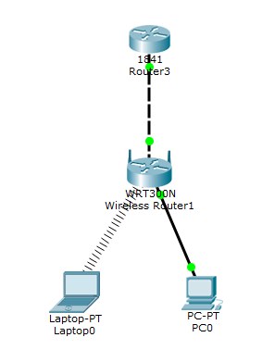

Рисунок 32. Пример для организации WiFi роутер

**Рассмотрим пример WiFi точка доступа (рис.33):**

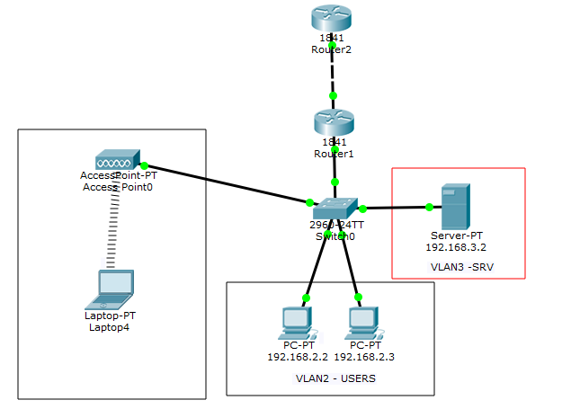

Рисунок 33. Пример для организации WiFi точка доступа

1. Настройте порты на коммутаторе Switch0 в соответствующие VLAN;
2. На Router1 настройте интерфейс на подключение к интернет провайдеру, настройте sub интерфейсы, которые соответствуют VLAN 2 и 3, настройте NAT;
3. Проверьте сеть;
4. Настроим точку доступа, вкладка Config, вкладка Port 1, задайте идентификатор сети, тип аутентификации и задайте пароль;
5. Пусть WiFi сегмент будет во VLAN 4. Создайте VLAN 4 и настройте интерфейс в Switch0;
6. Создайте sub интерфейсы на Router1 и добавьте IP адрес 192.168.4.1 255.255.255.0;
7. Настроим раздачу IP адресов пользователям на Router1:
   1. Создадим «ip dhcp pool WiFi-pool», «network 192.168.4.0. 255.255.255.0», «default router 192.168.4.1»;
   2. Необходимо исключить IP адрес маршрутизатора из DHCP с помощью команды «ip dhsp excluded-addresses 192.168.4.1»;
   3. Настроим NAT, отредактировав созданный access list «ip access-list standard FOR-NAT», «permit 192.168.4.0 0.0.0.255».
   4. В нашем случае fa0/1.4 определим как «ip nat inside». Сохраните
8. Настроим ноутбук аналогично предыдущей схеме (рис.32) и определим точку доступа в VLAN 4 на маршрутизаторе с помощью команд «swichport mode access» «switchport access vlan 4» «description WiFi-AP». Проверьте.